附件2.1.3
大数据与会计专业人才培养调研报告
（2025版）
目录
前言 2
一、调研目的 3
二、调研时间及对象 4
(一)调研时间 4
(二)调研对象 4
三、调研内容 6
（一）行业企业的人才需求及职业面向的典型工作任务及技能要求。 6
（二）毕业生生涯发展路径状况 6
（三）在校生对课程设置教学的意见 6
（四）普通本科人才培养方案编制状况 6
（五）高水平职业院校人才培养方案编制状况 6
四、调研方式方法 6
（一）问卷调查 6
（二）网络查询 6
（三） 查阅文献 6
五、调研结果分析 6
（一）专业面向产业的发展现状及趋势 6
（二）行业企业需求 9
（二） 毕业生的建议 12
（三）在校生的建议 16
（四）中职人培方案分析 20
（五）高水平职业院校人才培养方案分析 25
（六）职业本科人才培养方案的分析 37
（七） 职业本科、中职、高职人才培养方案对比分析 41
六、调研结论及对策 44
（一） 专业培养目标 46
（二） 专业岗位定位 46
（三） 专业核心能力 46
（四） 专业课程设置 47
（五）实践教学体系 49
（六）毕业要求 50
（七）师资队伍 51
（八）教学条件 51
（九）质量保证 52

前言
本次《大数据与会计专业人才培养调研报告（2024版）》是在深入调研的基础上，针对大数据与会计专业的人才培养现状、行业需求及发展趋势进行全面分析的重要成果。调研工作自2025年6月10日启动，历时20天，至2025年6月30日圆满结束。调研期间，我们采用了问卷调查、网络查询及文献查阅等多种方法，确保数据的全面性和准确性。
调研对象覆盖了多个维度，包括行业企业61家（其中龙头企业3家，中型企业18家，小微企业40家），本专业不同年份毕业生共计109名，大数据与会计专业的2021级、2022级、2023级在校生158名，以及来自福建省仙游华侨职业中专学校等6所中职学校和全国排名前列的50所高职院校及3所职业本科学校的会计人才培养方案。通过广泛的调研，我们力求全面、客观地反映大数据与会计专业人才培养的现状与需求。

一、调研目的
本次调研旨在通过深入剖析大数据与会计专业的人才培养现状，明确行业需求与岗位技能要求，为优化该专业的人才培养方案提供科学依据。具体目标包括：
- 了解行业需求：通过调研行业企业，明确大数据与会计专业的岗位需求、典型工作任务及技能要求，为课程设置和教学内容更新提供方向。
- 评估毕业生发展：调研本专业毕业生的职业发展路径和关键能力需求，了解毕业生对专业教育的满意度及改进建议，为提升人才培养质量提供参考。
- 收集在校生意见：通过问卷调查在校生，获取其对课程设置、教学方法及未来职业发展的看法和建议，为教学改进提供第一手资料。
- 分析不同层次教育方案：调研中职、高职、职业本科等不同层次的教育机构的人才培养方案，对比分析其培养目标、课程设置、实践教学等方面的异同，为构建更加科学合理的人才培养体系提供借鉴。

二、调研时间及对象

(一)调研时间
2025.6.10-2024.6.30

(二)调研对象

1.行业企业
本次调研选取了行业企业61家，其中龙头企业3家，中型企业18家，小微企业40家。

2.本专业毕业生
本次调研选取了不同年份毕业生共计109名。

3.本专业在校生
本次调研选取了大数据与会计的2022级、2023级、2024级共计算158名在校生。

4.会计事务专业中职人培方案
本次调研了选取了福建省仙游华侨职业中专学校、山东省文登师范学校、中山市现代职业技术学院、广西华侨学校、中山市现代职业技术学校、广西商业学校共计6所学校。

5.大数据与会计专业职业院校人培方案
（1）高水平专科学校
2025年5月，金平果中评榜(GAR)第五次发布全国高职院校分专业竞争力排行榜，榜单统计出2024开设高校数最多的十大热门高职专科专业为：大数据与会计（1005所）、电子商务（963）、大数据技术（759）、机电一体化技术（728）、现代物流管理（711）、计算机应用技术（705）、旅游管理（682）、市场营销（671）、计算机网络技术（648）、软件技术（641）。
根据金平果2024大数据与会计高职专业排行榜，我们选取了榜单中排名前五十的学校作为本次人才培养方案的研究对象：浙江金融职业学院（2）、江西财经职业学院（3）、重庆财经职业学院（5）、深圳职业技术大学（10）、湖南财经工业职业技术学院（11）、河南财贸职业技术学院（13）江苏财会专业学院（40）、重庆商务职业学院（41）作为本次的调研对象。
（2）职业本科
根据教育部分布的2024年全国普通高等学校名单（截至2024年6月20日），职业本科学校共计53所，其中本科开设了大数据与会计专业的学校共计20所，占比为37.73%。本次调研选取了河北科技工程职业技术大学、兰州石化职业技术大学、山西工程科技职业大学人才培养作为调研对象。

三、调研内容

（一）行业企业的人才需求及职业面向的典型工作任务及技能要求。

（二）毕业生生涯发展路径状况

（三）在校生对课程设置教学的意见

（四）普通本科人才培养方案编制状况

（五）高水平职业院校人才培养方案编制状况

四、调研方式方法

（一）问卷调查
本次调研一共发放三份调查问卷，分别针对了行业企业从业人员、专业毕业生、专业在校生。

（二）网络查询
本次调研业查阅了大量的网络资讯信息，并采用了职教桥职教桥专业调研大数据分析平台的数据。
- 查阅文献
本次调研查阅大量文献数据，并采用了部分研究结论数据。

五、调研结果分析

（一）专业面向产业的发展现状及趋势

1、产业的发展现状

（1）行业规模持续扩张与结构优化
截至 2024 年底，全国会计师事务所数量达 10993 家，同比增长 3.08%，其中普通合伙制占比 61.29%，行业集中度进一步提升。会计服务市场规模突破万亿元，2024 年中国货物贸易进出口总值达 43.85 万亿元，同比增长 5%，其中对东盟进出口增长 9%，连续 5 年互为第一大贸易伙伴，跨境会计服务需求显著增加。

（2）技术驱动行业深度变革
人工智能通用大模型首次登顶 “2025 年影响中国会计行业的十大信息技术”，在智能审核、财务分析、风险评估等场景初步应用。例如，畅捷通通过 DeepSeek 大模型实现智能做账机器人的复杂任务分解，自动生成记账凭证并完成风险检查。多模态数据分析技术入选当前影响技术，推动财务数据与业务数据的深度融合。

（3）国际化与合规化并行
中国企业会计准则与国际财务报告准则（IFRS）趋同度超 90%，超过 500 家境外上市企业按国际准则编制财报。全球最低企业所得税规则（支柱二）在 30 多个税收辖区生效，2025 年起覆盖跨国企业利润的近 90%，企业需加强国际税务合规能力。

（4）人才结构分化加剧
普通会计人员过剩与高端人才短缺并存。2024 年注册会计师人数达 10.5 万人，同比增长 2.93%，但具备 AI 应用、ESG 报告、国际税收等复合能力的人才缺口扩大。广西等区域市场显示，中小企业仍以基础核算需求为主，但对数字化技能的要求显著提升。

（5）数字化转型进入深水区
云计算、区块链技术在财务共享中心、电子会计档案管理中广泛应用。襄阳市 “数据增信” 平台通过区块链加密传输企业会计数据，帮助小微企业获得无抵押贷款，累计授信超 9235 万元。但中小企业数字化投入仍不足，仅 46% 的小微企业部署智能财税云平台。
- 产业的发展趋势

（1）技术重塑行业生态
人工智能大模型将从 “工具” 升级为 “赋能者”，推动会计工作从流程自动化向决策智能化跃迁。未来 3-5 年，生成式 AI、财务数字员工、AI Agent 等技术将重构财务组织模式，如自动生成财务分析报告、智能税务筹划等。多模态数据分析技术将实现文本、图像、语音等非结构化数据的深度挖掘，助力企业精细化管理。

（2）国际化与合规化要求升级
全球最低税规则实施后，企业需建立跨境税务合规体系，对国际税收协定、转让定价等专业服务需求激增。同时，ESG 报告成为企业披露重点，2025 年 A 股上市公司 ESG 披露率预计超 80%，推动会计服务向可持续发展咨询延伸。

（3）行业整合与专业化并行
大型会计师事务所通过并购整合扩大服务边界，而中小机构聚焦细分领域（如跨境电商财税、新能源行业审计）形成差异化优势。广西等区域市场呈现 “头部机构主导 + 本土特色服务” 格局，如针对东盟贸易的跨境税务解决方案。

（4）人才需求向复合型转型
会计人员需具备 “财务 + 技术 + 战略” 能力：掌握大模型工具应用、熟悉国际会计准则、参与企业战略决策。广西 2025 年春季人才交流大会显示，新能源、生物医药等新兴产业对具备行业知识的财务人才需求增长 30%。

（5）数据治理与价值挖掘
会计数据资产化趋势明显，企业需建立数据标准、治理体系和安全防护机制。如襄阳市 “数据增信” 平台通过标准化会计数据，帮助企业获得融资，验证了数据资产的商业价值。未来，数据合规、隐私计算等技术将成为会计服务新增长点。

（二）行业企业需求

1.代表性合作单位对技能人才需求情况

（1）调整岗位动态结构
传统核算岗位（如出纳、总账会计）需求下降，而财务分析、税务筹划、数据治理等岗位需求上升。职业本科侧重培养财务分析专员、税务筹划师，高职聚焦智能核算与风控，中职强化基础操作与合规意识。广西制造业企业对成本会计、供应链财务人才需求增长显著，而服务业更关注税务数字化能力。

（2）技能要求迭代升级
- 技术能力：熟练运用 AI 工具（如智能审核系统、大模型分析平台）、掌握 Python/R 等数据处理语言，熟悉 RPA 流程自动化。
- 国际化能力：精通国际会计准则（IFRS）、熟悉全球最低税规则，具备跨境税务处理经验。
- ESG 能力：掌握可持续发展报告框架（如 TCFD、ISSB），能开展碳足迹核算与披露。

（3）区域需求特色显著
广西企业因东盟贸易优势，对跨境结算、东盟国家税收政策、多语言财务沟通能力需求突出。例如，外贸企业要求会计人员熟悉 RCEP 原产地规则，能处理跨境电商税务合规问题。

2.代表性合作单位对培训和技术服务需求情况

（1）精准化的技能培训
政策更新：全球最低税、中国与东盟税收协定等国际税收规则培训需求旺盛。
技术应用：AI 大模型操作（如 DeepSeek 在智能做账中的应用）、多模态数据分析工具（如 Power BI）成为企业培训重点。
ESG 能力：碳排放核算、可持续发展报告编制等课程需求激增，广西企业尤其关注绿色金融与东盟 ESG 标准对接。

（2）定制化的技术服务
- 智能系统部署：中小企业需求集中在 SaaS 化财务软件（如畅捷通好会计）和 RPA 流程自动化工具，而大型企业倾向定制化智能财务平台。
- 数据治理支持：企业希望获得会计数据标准化、风险预警模型构建等服务，如襄阳市 “数据增信” 模式帮助小微企业提升数据质量。
- 跨境合规解决方案：针对东盟市场的跨境税务筹划、外汇风险管理等服务需求增长，广西企业尤其关注越南、泰国等国的本地化财税支持。

（3）校企合作深化
企业与院校共建 “AI + 会计” 实训基地，联合开发课程（如《智能财务决策》《跨境税务实务》）。广西部分高校与东盟国家院校开展联合培养，强化学生跨文化沟通与区域经贸知识。

（4）拓展新兴领域服务
新能源、生物医药等新兴产业催生细分需求，如研发费用加计扣除合规、碳交易会计处理等。广西星煜新能源等企业要求会计人员熟悉光伏设备行业成本核算与政府补贴政策。
- 毕业生的建议
本次调研了解毕业生的途径主要是通过发放调查问卷获取，因此我们主要分析调查问卷数据。

1.调查问卷的基本情况
本次调查主要针对会计及财务管理专业的毕业生，共计109名受访者，其中男性占比11.93%，女性占比88.07%。受访者的毕业时间跨度较大，从毕业1-3年到8年以上不等。
调查问卷涵盖了毕业生的基本信息（性别、年龄、毕业院校、专业、毕业时间）、在校期间的专业教育对工作帮助程度的评价、对工作最有帮助的课程、实践项目/实习经历的影响、第一份工作的相关性、目前所在行业及岗位、职业发展路径中的最大挑战、职业生涯中关键能力的重要性排序、工作中最常用到的技能或知识、对学校加强课程及课程设置的建议，以及是否建议开设大数据与会计交叉的跨学科课程等方面。

2.调查问卷的数据调查结果
- 大部分受访者认为在校期间的专业教育对工作有帮助，其中32.11%认为“非常有帮助”。
- 对工作最有帮助的课程中，财务会计（72.48%）、会计基础（74.31%）、税法（66.97%）等课程占比较高。
- 72.48%的受访者第一份工作与专业相关，主要集中在服务行业（34.86%）和制造业/生产（12.84%）。
- 职业发展路径中最大的挑战是“行业变化快，需要不断学习”（47.71%）。
- 会计与财务知识被受访者视为最重要的职业生涯关键能力。

3.具体数据的分析情况
（1）专业教育对工作帮助程度的评价：
非常有帮助：35人（32.11%）
有帮助：49人（44.95%）
一般：15人（13.76%）
不太有帮助：5人（4.59%）
没有帮助：5人（4.59%）
（2）工作最有帮助的课程：
财务会计：79人（72.48%）
会计基础：81人（74.31%）
税法：73人（66.97%）
管理会计、财务管理、会计电算化等课程也有较高比例。
（3）实践项目/实习经历的影响：
非常大的影响：26人（23.85%）
较大的影响：36人（33.03%）
一般的影响：34人（31.19%）
较小的影响：8人（7.34%）
没有影响：5人（4.59%）
（4）第一份工作的相关性：
是：79人（72.48%）
否：30人（27.52%）
（5）目前所在行业：
服务行业：38人（34.86%）
制造业/生产：14人（12.84%）
房地产/建筑：9人（8.26%）
其他行业占比较低。
（6）职业发展路径中的最大挑战：
行业变化快，需要不断学习：52人（47.71%）
缺乏实践经验：24人（22.02%）
职业晋升机会有限：23人（21.1%）
（7）职业生涯关键能力的重要性排序：
会计与财务知识综合得分最高，被视为最重要。
沟通与表达能力、数据分析技能紧随其后。
团队协作能力得分最低。
（8）工作中最常用到的技能或知识：
财务报表编制与分析：76人（69.72%）
财务软件操作：74人（67.89%）
税务申报、税务筹划与合规：74人（67.89%）
（9）对学校加强课程的建议：
数据分析与数据挖掘：80人（73.39%）
财务管理与决策、税务与合规、沟通与领导力等课程也有较高比例。
（10）课程设置需要加强的方面：
实践操作能力的培养：97人（88.99%）
理论知识的教学深度、行业前沿技术的更新、跨学科知识的融合等方面也有较多建议。
（11）是否建议开设大数据与会计交叉的跨学科课程：
是：105人（96.33%）
否：4人（3.67%）

4.给专业人才培养方案的启示
（1）课程设计
- 增设跨学科课程：鉴于96.33%的受访者建议开设大数据与会计交叉的跨学科课程，学校应考虑引入数据分析、数据挖掘、大数据处理等相关课程，以增强学生的数据处理与分析能力。
- 强化实践课程：鉴于实践操作能力的重要性被广泛认可，应增加实践课程比重，如模拟实训、企业实习、案例分析等，以提升学生的实战能力。
- 优化基础课程：继续加强财务会计、会计基础、税法等核心课程，同时考虑引入创新思维、领导力培养等软技能课程。
（2）教学方法改进
- 案例教学：采用更多真实案例进行教学，帮助学生理解理论知识在实际工作中的应用。
- 项目导向学习：通过项目驱动的教学方式，让学生在完成具体项目的过程中学习和掌握知识，提升解决问题的能力。
- 校企合作：加强与企业的合作，建立实习实训基地，为学生提供更多实践机会，同时邀请企业专家进校授课，分享行业前沿动态和实战经验。

（三）在校生的建议
本次调研了解在校生的途径主要是通过发放调查问卷获取，因此我们主要分析调查问卷数据。

1.调查问卷的基本情况
本次调查问卷主要针对大数据与会计、大数据与财务管理专业的学生，覆盖大一、大二、大三三个年级，共计156名有效填写者。其中，大数据与会计专业学生占比63.46%，大数据与财务管理专业学生占比36.54%。
问卷内容涵盖了学生对专业课程的认知与评价、课程偏好、学习需求、未来职业发展预期、教学方法满意度、考核方式偏好、课程互动方式期望等多个维度。具体问题包括对各门课程重要性的评价、课程类型偏好、未来希望增加的课程类型、现有课程课时是否满足学习需求、对教学方法的满意度、喜欢的课程形式、倾向的考核方式、希望的课程互动方式等。

2.调查数据的结果
- 大部分学生认为会计基础、经济学基础、税费计算与智能申报等课程对专业学习帮助最大。
- 理论与实践结合的课程类型最受学生欢迎。
- 实践性课程在学生最喜欢的课程类别中占比最高。
- 行业前沿课程、职业技能认证培训课程和专升本培训课程是学生未来最希望增加的课程类型。
- 大部分学生对现有基础理论课程、专业技能课程、实践课程和跨学科新技术课程的课时基本满意，但仍有提升空间。
- 实战演练/模拟操作是学生最喜欢的课程形式，混合式学习紧随其后。
- 开卷考试和实践操作考核是学生倾向的考核方式。
- 课堂讨论和案例分析是学生期望的主要课程互动方式。

3.具体数据分析情况
（1）课程偏好与影响
- 帮助最大的课程：会计基础（85.26%）、经济法基础（76.28%）、成本核算与管理（76.92%）、企业财务会计（72.44%）。
- 偏好课程类型：74.36%的学生偏好理论与实践结合的课程。
- 最喜欢当前课程体系中的课程：实践性课程（如会计基本技能实务、财务共享实务）占比最高（40.38%）。
- 对未来职业发展帮助最大的课程：实践性课程（76.28%）、专业技能课（69.23%）、理论基础课（62.82%）。
（2）课时满意度
- 基础理论课程课时：认为当前课程能够满足学习满足和基本满足的学生占比分别为43.59%和53.85%。
- 专业技能课程课时：认为当前课程能够满足学习满足和基本满足的学生占比分别为44.23%和53.85%。
- 实践课程课时：认为当前课程满足和基本满足的学生占比分别为43.59%和53.85%。
- 跨学科新技术课程课时：认为当前课程满足和基本满足的学生占比分别为46.15%和49.36%。
（3）教学方法与资源
- 教学方法满意度：满意的学生占比最高（55.77%），其次是非常满意（26.28%）。
- 课程形式偏好：实战演练/模拟操作（71.15%）、案例教学（63.46%）、混合式学习（48.08%）。
- 考核方式偏好：开卷考试（77.56%）、实践操作考核（66.67%）、闭卷考试（39.1%）。
- 互动方式偏好：课堂讨论（73.72%）、案例分析（65.38%）、小组项目（49.36%）。
（5）未来课程期望
- 希望增加的课程类型：职业技能认证培训课程（70.51%）、专升本培训课程（64.1%）、行业前沿课程（58.33%）。
- 个性化需求：专业方向深化课程（85.26%）、在线学习资源（60.26%）、个性化辅导或咨询（47.44%）。
（6）其他
- 理论课程与实践课程的设置比例：51.92%的学生认为穿插进行最合理。
- 开设顺序：35.9%的学生认为理论课程应先于实践课程，51.92%认为应穿插进行。
- 课时调整：50.64%的学生认为需要增加实践课程课时比例。
专升本考试相关课程：89.1%的学生认为有必要增加相关课程课时。

4.给人才培养方案的启示
（1）课程设置建议
- 强化实践课程：鉴于实践性课程对学生专业学习和未来职业发展的重要性，建议进一步增加会计基本技能实务、财务共享实务等实践课程的课时比例，以满足学生的实际需求。
- 跨学科新技术课程：随着技术的不断发展，应继续引入和强化财务机器人应用、企业财经大数据分析等跨学科新技术课程，提升学生的综合竞争力。
- 专业方向深化与个性化辅导：根据学生反馈，增设专业方向深化课程和个性化辅导资源，以满足不同层次学生的学习需求。
（2）教学方法改进
- 多样化教学手段：结合学生的偏好，继续采用案例教学、实战演练/模拟操作等多样化的教学手段，提升教学效果。
- 混合式学习模式：推广混合式学习模式（线上+线下结合），充分利用在线学习资源，提高学生的学习灵活性和自主性。
（3）考核方式优化
- 灵活考核方式：除了传统的闭卷考试外，增加开卷考试、实践操作考核、课程论文/报告和项目制考核等多种考核方式，全面评价学生的学习成果。
（4）教学互动加强
- 增加课堂互动：鼓励课堂讨论、小组项目和案例分析等互动方式，提高学生的参与度和学习兴趣。
（5）专升本考试支持
- 增加相关课程课时：鉴于大多数学生认为有必要增加专升本考试的相关课程课时，建议在课程设置中给予相应支持，帮助学生更好地备考。

（四）中职人培方案分析

1.6间中职院校的人才方案的主要内容
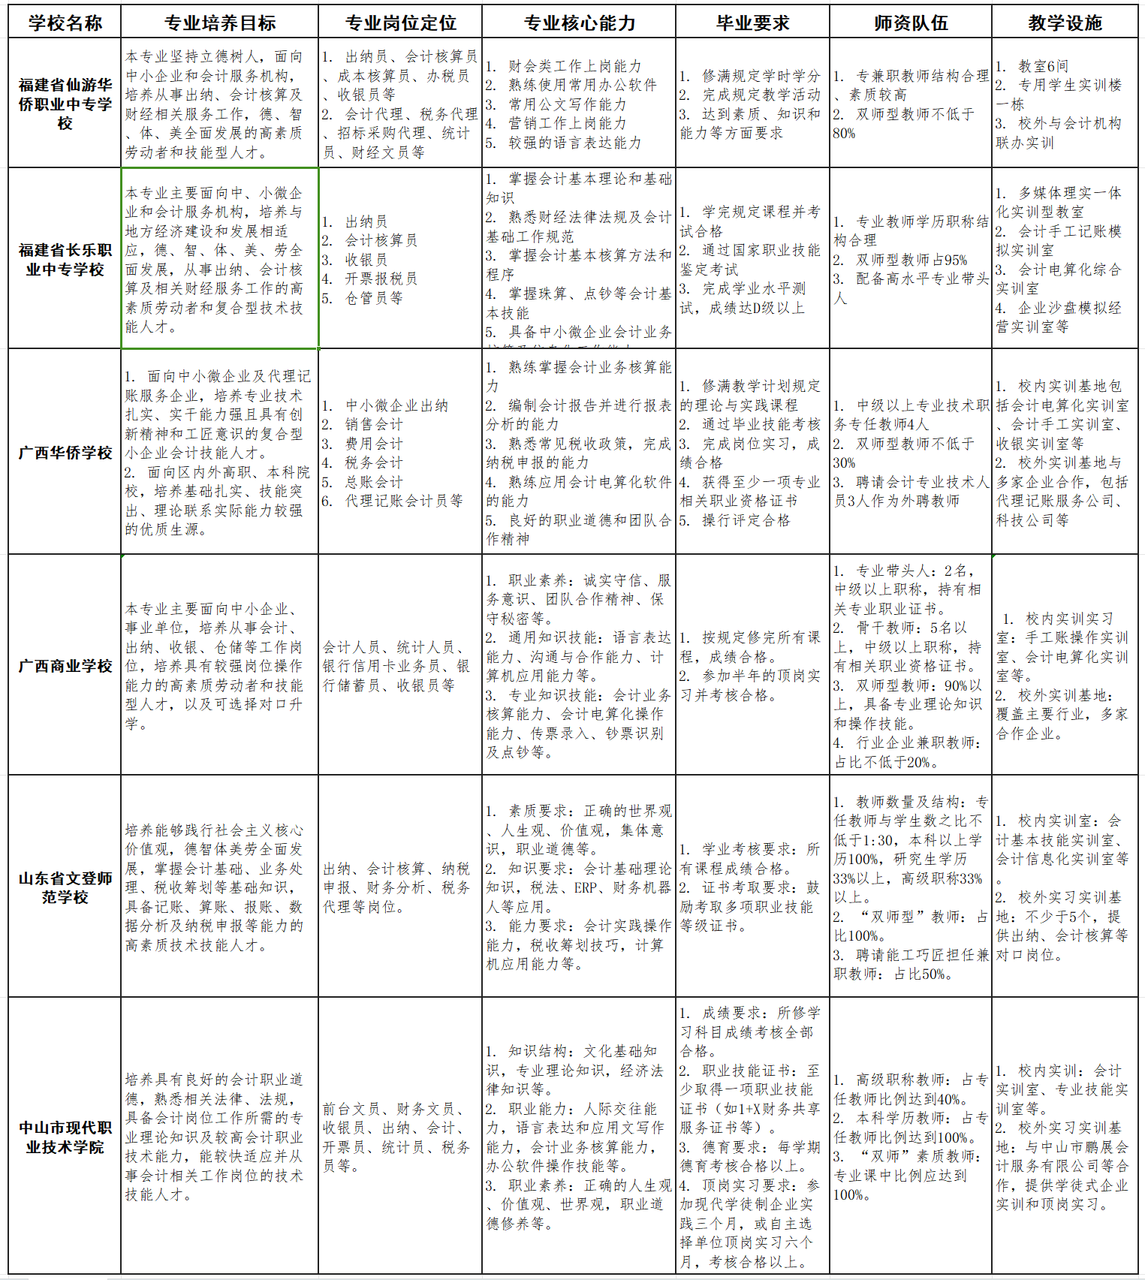

2.6间中职院校的人才方案的课时设置
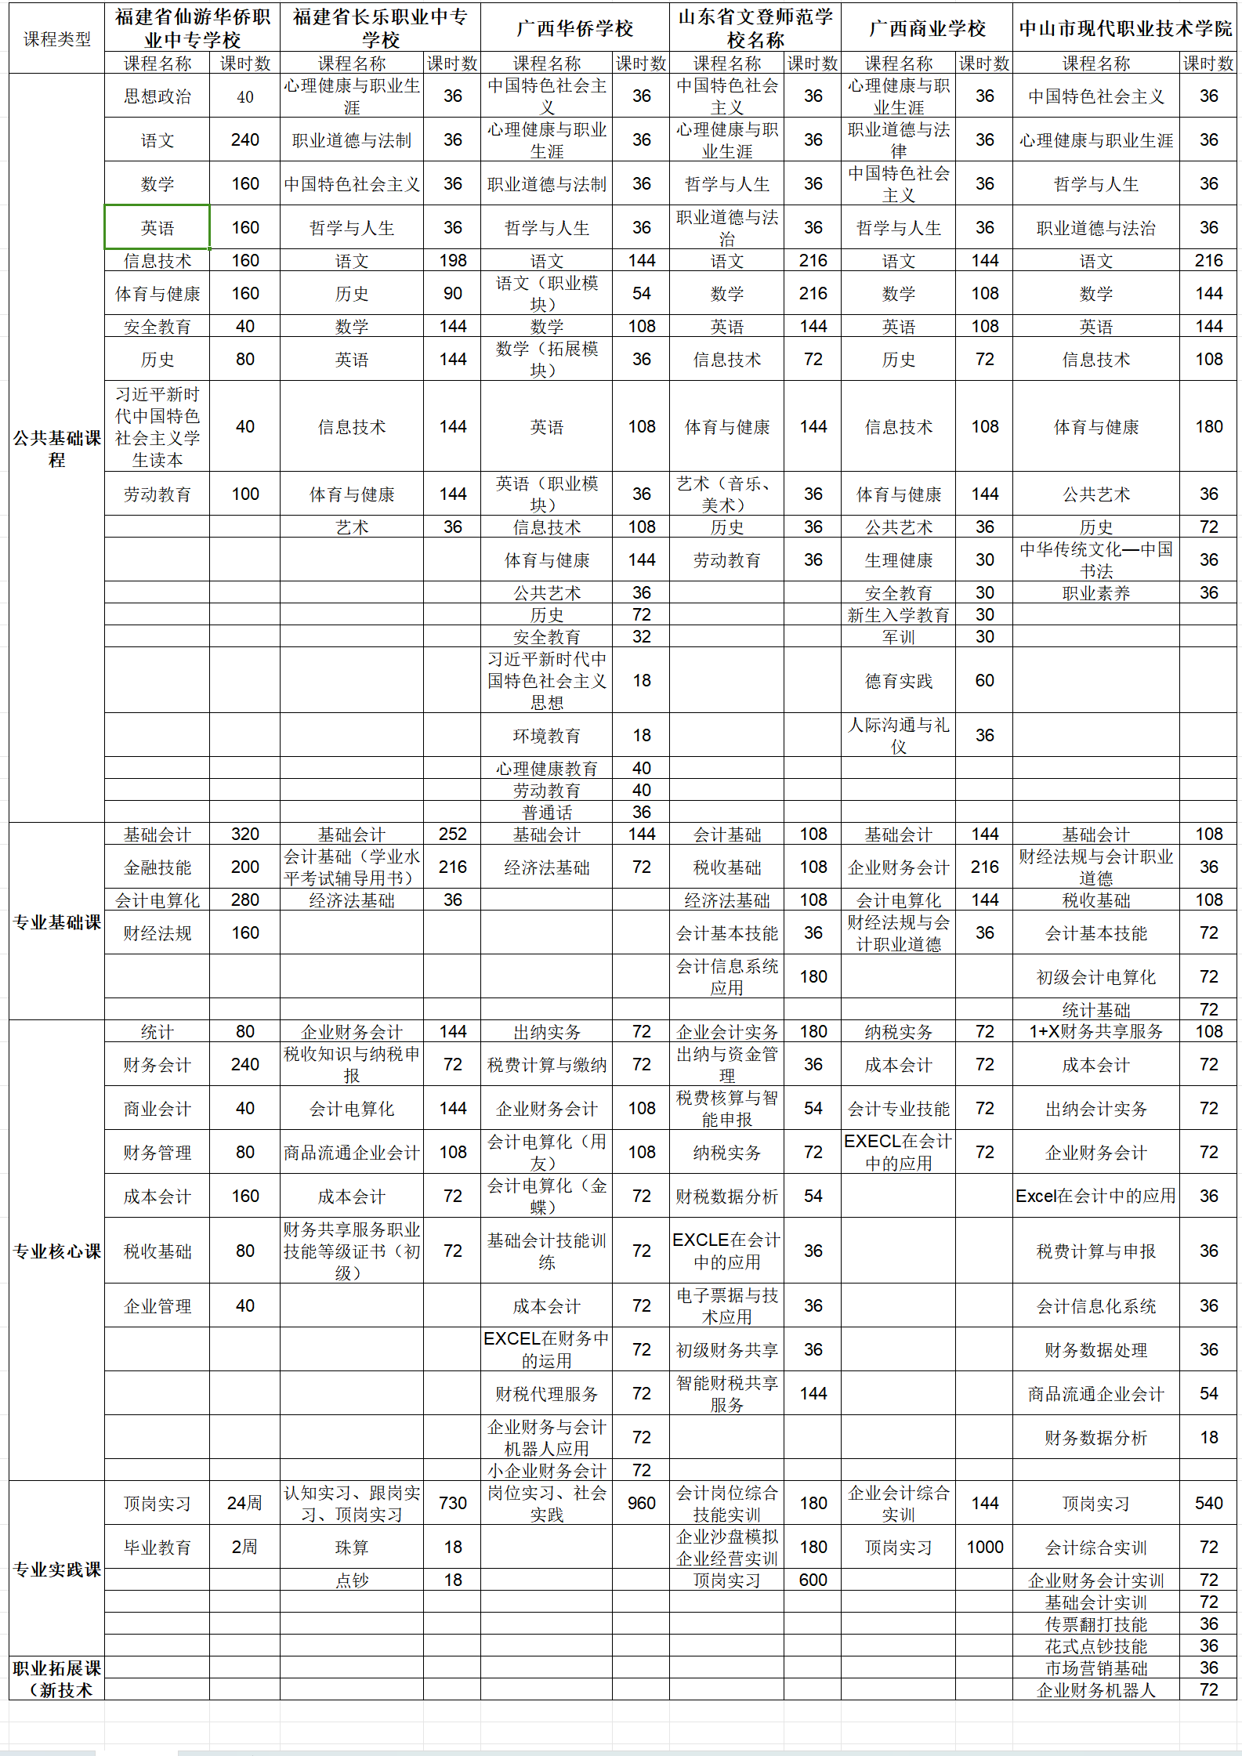

3.中职人培方案的特点
（1）专业培养目标

- 面向中小企业：多所学校均将培养目标设定为面向中小企业，培养从事出纳、会计核算及相关财经服务的高素质劳动者和技能型人才。
- 全面发展：强调德、智、体、美（部分学校还包括劳）全面发展，注重职业道德、专业技能和综合素质的提升。
- 技能与理论并重：不仅要求掌握会计基础理论和知识，还强调实际操作能力和信息化技能的培养。
（2）专业岗位定位
- 多元化岗位：岗位定位广泛，包括出纳员、会计核算员、成本核算员、办税员、收银员、税务代理、统计员等多种财经相关岗位。
- 对接市场需求：根据市场需求，部分学校还特别提到了中小微企业出纳、销售会计、费用会计等具体岗位，以确保学生就业竞争力。
（3）专业核心能力
- 会计业务核算能力：各学校均强调会计业务核算能力的重要性，要求学生熟练掌握会计理论和实务操作。
- 信息化技能：随着信息化的发展，多数学校还要求学生具备会计电算化软件应用能力，以及ERP、财务机器人等现代信息技术的应用能力。
- 综合素质：包括语言表达能力、沟通与合作能力、职业道德和团队合作精神等，以提升学生在职场中的综合竞争力。
（3）毕业要求
学业与技能并重：学生需修满规定学时学分，完成规定教学活动，并通过国家职业技能鉴定考试或取得相关职业资格证书。
实习经历：多数学校要求学生参加顶岗实习或社会实践，以积累实际工作经验，提升职业素养。
（4）师资队伍
双师型教师：各学校均注重双师型教师的比例，确保教师既具备扎实的理论知识，又具有丰富的实践经验。
高水平师资：强调教师学历职称结构合理，配备高水平专业带头人和骨干教师，以提升教学质量和科研水平。
（5）教学设施
校内实训基地：各学校均建有校内实训基地，包括会计电算化实训室、会计手工实训室等，以满足学生实践操作的需求。
校外实习基地：与多家企业合作建立校外实习基地，为学生提供真实的职场环境，增强实践经验和就业竞争力。
（6）课程设置：
课程体系完善：课程设置包括公共基础课程、专业基础课、专业核心课、专业实践课和职业拓展课等多个模块，涵盖了学生全面发展的各个方面。
理论与实践结合：注重理论知识与实践操作的结合，通过课程实验、实训、实习等多种形式，提高学生的实践能力和创新能力。
信息化课程：随着信息化的发展，各学校还增设了与信息化相关的课程，如会计电算化、ERP应用等，以适应现代财经行业的发展需求。
综上所述，这六所中职学校会计专业的人才培养方案在培养目标、岗位定位、核心能力、毕业要求、师资队伍、教学设施以及课程设置等方面均体现出面向市场需求、注重实践操作和综合素质培养的特点。

（五）高水平职业院校人才培养方案分析

1.8间高职院校的人才方案的主要内容
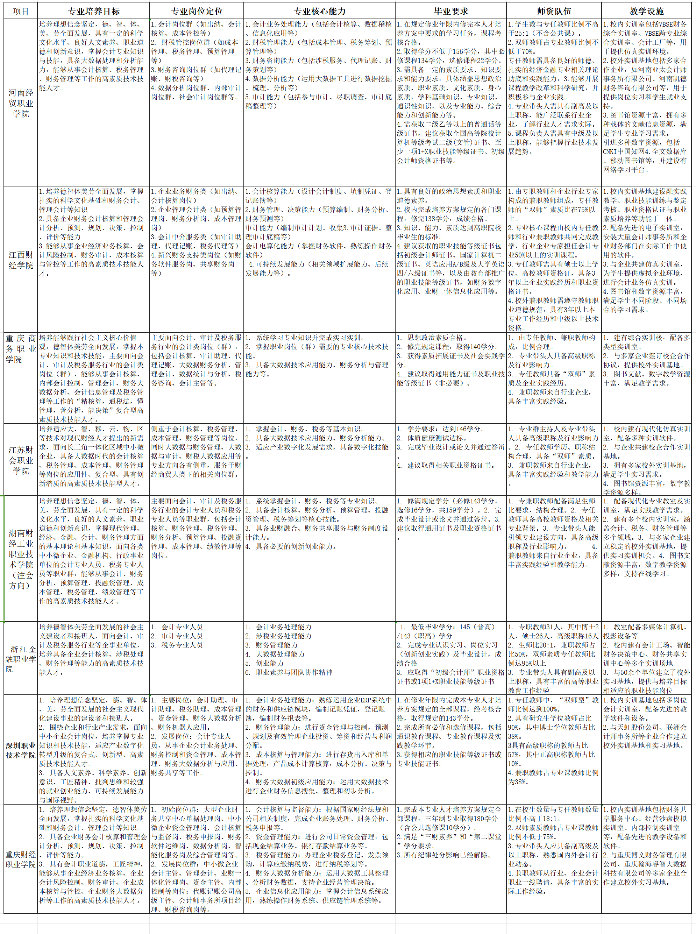

2.8件高职院校课时设置（見附件二）
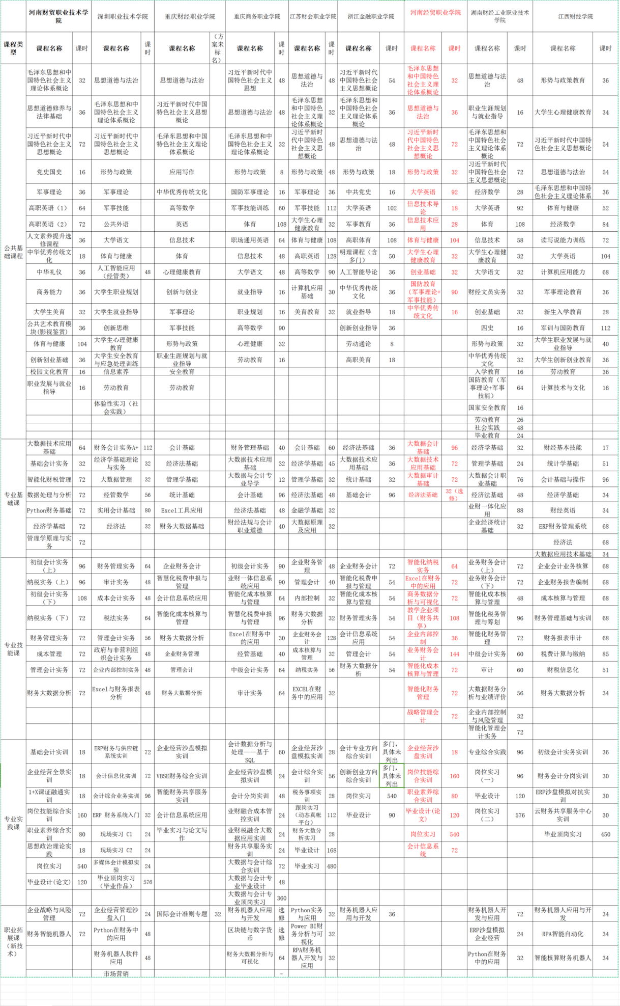

3.高职院校人才培养方案的特点
（1）专业培养目标
- 综合素质与技能并重：各院校均强调培养学生的理想信念、科学文化水平、人文素养、职业道德和创新意识，同时注重会计专业知识与技能、大数据处理和分析能力的培养，以适应现代企业的需求。
- 技术与管理结合：目标不仅限于会计核算等基础技能，还包括财务管理、税务管理、成本管控、财务咨询、数据分析等综合能力，旨在培养复合型高素质技术技能人才。
- 适应新技术发展：随着大数据、云计算、人工智能等新技术的兴起，多所院校将培养学生的数字化技能、智能化应用能力纳入培养目标，如深圳职业技术学院和河南财贸职业技术学院均强调大数据技术的应用能力。
（2）专业岗位定位
- 设置多样化岗位群：岗位定位广泛覆盖会计、审计、税务服务等多个领域，包括出纳、会计核算、成本管控、税务管理、预算管理、财务分析、代理记账、财务咨询等岗位群。
- 关注新兴岗位：随着财务共享、智能财务等新型业态的发展，部分院校如江西财经学院开始关注新兴财务支持类岗位，如财务软件服务岗、共享财务岗等。
- 规划发展岗位：不仅关注初始岗位群，还重视学生的职业发展路径，如向会计主管、管理会计、业财一体化管理岗等方向发展。
（3）专业核心能力
- 会计业务处理能力：强调会计核算能力，包括设计会计制度、填制凭证、登记账簿等具体操作。如河南经贸职业学院、江西财经学院等均详细列出了会计核算的具体环节。突出数据稽核和信息化应用技能，适应数字化时代的需求，利用大数据工具进行财务数据处理和分析。
- 财税管理能力：包括成本管理、税务筹划、预算管理等关键领域。例如，河南经贸职业学院明确提出财税管理能力，涉及成本管理、税务管理等，同时强调财务预测、财务分析和财务决策能力，为企业的财务健康提供支持和指导。
- 财务咨询与策划能力：涵盖涉税服务、代理记账、财务策划等咨询业务。这体现了会计专业学生不仅需要具备基础核算能力，还需具备为企业提供综合财务咨询的能力。注重培养学生的创新创业能力，如湖南财经工业职业技术学院提到的业财融合、财务共享服务与财务制度设计能力。
- 数据技术应用与财务分析能力：随着大数据技术的普及，多所院校强调大数据在财务管理中的应用能力，如深圳职业技术学院、江苏财会职业学院等院校提出的数据处理能力、大数据分析能力等。通过利用大数据工具进行数据挖掘、梳理和分析，为企业提供更精准、高效的财务管理决策支持。
审计与内部控制能力：包括参与审计、尽职调查、审计底稿整理等审计技能，以及企业内部控制制度的设计与实施能力。
强调风险管理和内部控制在保障企业财务安全中的重要性，如重庆财经职业学院提到的企业内部控制与风险管理能力。
（4）职业拓展与新技术应用能力
随着新兴技术的发展，多所院校增设了与新技术相关的课程，如财务机器人应用与开发、Python在财务中的应用等，以提升学生的职业竞争力和技术适应性。此项能力注重培养学生的可持续发展能力，包括相关领域扩展能力、后续发展能力等，以应对未来职业发展的不确定性。
（5）综合素质与实践能力
各院校均强调学生需具备思想政治素质、职业素质、文化素质、身心素质等综合素质，以及通过实习实训提升专业能力、综合能力和创新能力。实践能力还注重校企合作和产教融合，通过校内外实训基地建设，为学生提供丰富的实践机会和就业支持。
综上所述，高职院校会计及相关专业的核心能力培养呈现出以下几个特点：一是注重会计业务处理与财税管理的基础技能；二是强调大数据技术与财务分析的现代应用能力；三是拓展财务咨询、审计与内部控制等高端技能；四是紧跟新兴技术发展趋势，培养学生的新技术应用能力；五是全面提升学生的综合素质与实践能力。这些特点共同构成了高职院校会计及相关专业人才培养的核心框架。
（4）课时设置
- 公共基础课程全面且课时充足
各院校均设置了包括思想政治理论、体育与健康、英语、数学等在内的全面公共基础课程，体现了对学生综合素质培养的重视。例如，河南财贸职业技术学院设置了“毛泽东思想和中国特色社会主义理论体系概论”（32课时）和“思想道德修养与法律基础”（36课时），深圳职业技术学院则开设了“思想道德与法治”和“军事理论”等课程。
公共基础课程课时量普遍较高，确保学生有足够的时间学习和掌握基础知识和技能。如江西财经学院的“体育与健康”课程达到104课时，显示出对体育锻炼的重视。
- 专业基础课程注重基础与专业结合
专业基础课程如“大数据技术应用基础”、“基础会计实务”、“管理学基础”等，旨在为学生打下坚实的专业基础。这些课程的课时设置根据不同专业的需求有所调整，但均占有一定比例，体现了对专业基础知识的重视。
部分课程如“智能化财税管理”（72课时）结合了新技术和专业知识，反映出高职院校紧跟时代步伐，注重培养学生的专业技能与新兴技术的融合能力。
专业技能课程如“初级会计实务”、“纳税实务”、“财务大数据分析”等，注重培养学生的实际操作能力和问题解决能力。这些课程的课时安排较为充裕，如“初级会计实务（上）”在多个院校中均达到96课时以上。
课程中包含大量的实训和实践环节，如“ERP财务与供应链系统实训”（72课时）、“会计综合业务实训”（96课时）等，强调通过实际操作加深学生对专业知识的理解和掌握。
- 实践课程占据重要地位
各院校均设置了较为丰富的实践课程，包括基础会计实训、企业经营沙盘模拟实训、跟岗实习、毕业顶岗实习等。这些实践课程的课时量较大，如“岗位实习”在部分院校中达到540课时，充分体现了高职教育注重实践应用的特点。
实践课程不仅涵盖了校内实训，还包括校外实习，为学生提供了从理论到实践的全面过渡。
- 职业拓展课程注重新技术引入
随着技术的发展，各院校纷纷开设职业拓展课程，引入新技术、新技能的学习。如“财务机器人应用与开发”、“Python在财务中的应用”等课程，旨在培养学生的创新能力和对新技术的学习能力。
这些课程的课时量虽然相对较少，但通过设置选修或短期培训的形式，为学生提供了接触和学习新技术的机会。
- 课程设置的灵活性与多样性
不同院校在课程设置上具有一定的灵活性和多样性，能够根据自身特色和专业需求进行调整。例如，部分院校设置了“中华优秀传统文化”、“创新创业基础”等特色课程，丰富了学生的知识体系。
同时，部分课程如“形势与政策教育”、“大学生职业发展与就业指导”等，虽然课时量较少，但覆盖面广泛，体现了对学生全面发展和社会适应能力的关注。
- 课时分配与培养目标紧密相连
各院校在课时分配上紧密围绕培养目标进行规划，确保学生掌握必要的理论知识和实践技能。通过公共基础课程、专业基础课程、专业技能课程和实践课程的有机结合，形成了完整的人才培养体系。
（5）毕业要求
- 学分与课程要求：各院校均设定了明确的学分要求，包括必修课程和选修课程，确保学生在规定修业年限内完成学习任务，课程考核合格。
- 能力证书要求：鼓励学生获取多项职业资格证书，如初级会计师证书、全国高等院校计算机等级考试二级证书、1+X职业技能等级证书等，以提升就业竞争力。
- 素质与能力达标：要求学生具备思想政治素质、职业素质、文化素质、身心素质等多方面的素质，以及专业能力、综合能力和创新能力等。
（6）师资队伍
- 双师素质：强调专任教师需具备“双师”素质，即既有扎实的理论功底，又有丰富的实践经验，能够指导学生进行实习实训。
- 行业专家参与：引入企业行业专家作为兼职教师，共同参与教学，确保教学内容与行业需求紧密对接。
- 师资结构优化：注重师资队伍的学历、职称结构优化，提升专业带头人和课程负责人的行业影响力，确保师资队伍的整体素质。
（7）教学设施
- 校内实训室：建设现代化的校内实训室，如VBSE财务综合实训室、会计工厂等，提供仿真实训环境，帮助学生掌握实际操作技能。
- 校外实训基地：与多家企业建立合作关系，设立校外实训基地，为学生提供岗位实习和就业支持，实现校企深度融合。
- 数字资源丰富：图书馆和数字资源丰富，引进多种数字资源如CNKI中国知网全文数据库、移动图书馆等，满足学生不同阶段的学习需求。同时建设网络学习平台，支持在线学习。
综上所述，各高职院校在会计专业人才培养方案上均体现了对综合素质与技能、多样化岗位定位、明确毕业要求、优化师资队伍和丰富教学设施的高度重视，旨在培养适应现代企业需求的高素质技术技能人才。

4.对人才培养方案的启示
（1）注重综合素质与专业技能并重
在制定人才培养方案时，应确保公共基础课程与专业课程的平衡，既注重培养学生的思想政治素质、身心健康和通用能力，又强化专业知识和技能的学习。通过全面的课程设置，提升学生的综合素质和竞争力。
（2）强化实践教学环节
实践教学是高职教育的重要组成部分，应加大实践课程的比重，增加实训、实习等实践教学环节。通过校企合作、工学结合等方式，让学生在实际工作环境中学习和锻炼，提高实际操作能力和问题解决能力。
（3）紧跟时代发展，引入新技术
随着技术的不断进步和产业结构的调整，人才培养方案应及时更新，引入新技术、新技能的学习内容。通过开设职业拓展课程、选修课程等方式，拓宽学生的知识面，培养学生的创新能力和对新技术的适应能力。
（4）注重课程设置的灵活性与多样性
在制定人才培养方案时，应充分考虑不同专业的特点和需求，灵活设置课程内容和课时安排。同时，增加选修课程的种类和数量，满足学生个性化发展的需求，提高学生的自主选择权和学习兴趣。
（5）强化课程与培养目标的紧密联系
课程设置应紧密围绕培养目标进行规划，确保每一门课程都对实现培养目标具有积极作用。通过科学合理的课程安排和课时分配，形成完整的人才培养体系，确保学生能够达到预期的培养效果。
（6）加强师资队伍建设
高质量的师资队伍是保障人才培养方案顺利实施的关键。应加强教师的专业培训和进修学习，提高教师的教学水平和专业素养。同时，积极引进优秀人才，充实师资队伍，为人才培养方案的实施提供有力保障。
（7）建立健全的质量监控和评估机制
制定人才培养方案后，应建立健全的质量监控和评估机制，定期对课程实施效果进行评估和反馈。通过收集学生、教师和社会各方面的意见和建议，及时发现问题并进行改进，确保人才培养方案的持续优化和提升。
综上所述，制定人才培养方案时应注重综合素质与专业技能并重、强化实践教学环节、紧跟时代发展引入新技术、注重课程设置的灵活性与多样性、强化课程与培养目标的紧密联系、加强师资队伍建设以及建立健全的质量监控和评估机制。通过这些措施的实施，可以培养出更多高素质技能型人才，满足社会经济发展的需要。

（六）职业本科人才培养方案的分析

1.3间职教本科人才培养方案的主要内容
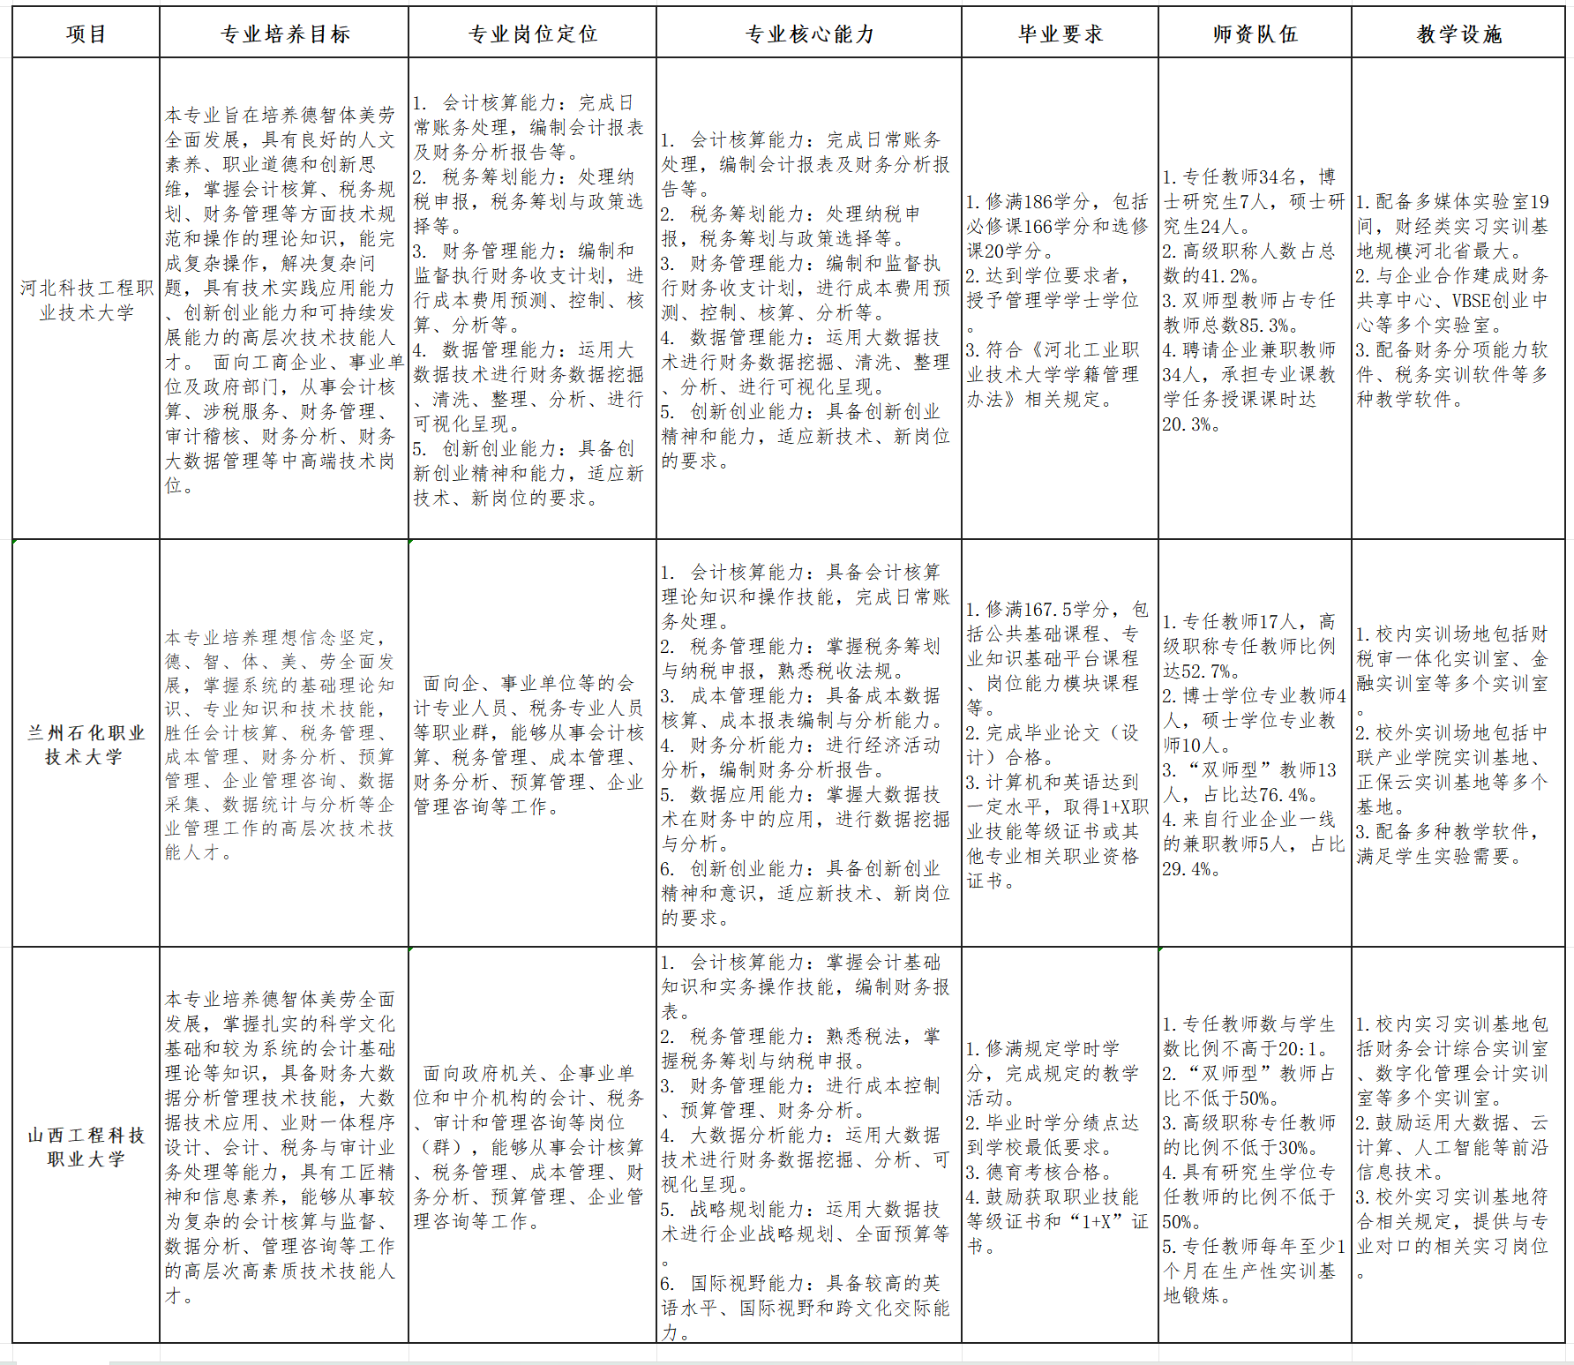

2.3间职教本科人才培养方案的课时设置
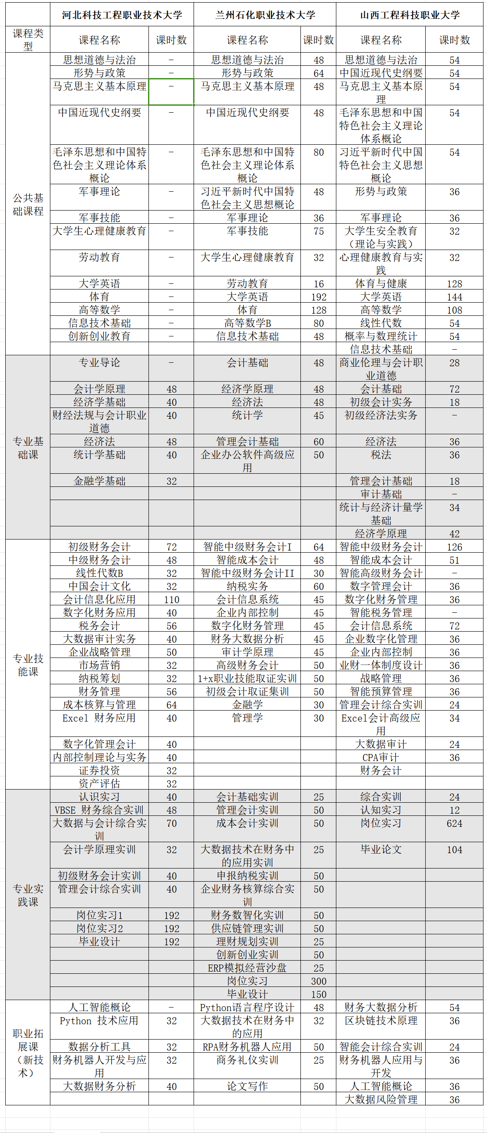

3.职教本科人才培养方案的特点
（1）专业培养目标
- 全面发展：各校均强调培养德智体美劳全面发展的高素质技术技能人才。
- 技术技能：专注于会计核算、税务管理、财务管理等专业技能，强调技术实践应用能力、创新创业能力和可持续发展能力。
- 高层次技能：旨在培养能胜任中高端技术岗位的高层次人才，满足工商企业、事业单位及政府部门的需求。
（2）专业岗位定位
- 中高端岗位：面向会计、税务、财务管理等中高端技术岗位，如会计核算、涉税服务、财务大数据分析管理等。
- 多样化需求：满足不同企事业单位对会计、税务、审计及管理咨询等职业群的需求。
- 新技术应用：适应新技术、新岗位的要求，如大数据技术在财务中的应用、业财一体程序设计等。
（3）专业核心能力
- 核心技能组合：包括会计核算、税务管理、财务管理、数据管理、创新创业能力等。
- 大数据技术：特别强调运用大数据技术进行财务数据挖掘、分析、可视化呈现等能力。
- 国际化视野：如山西工程科技职业大学提到国际视野能力，要求学生具备较高的英语水平、国际视野和跨文化交际能力。
（4）毕业要求：
- 学分要求：各校均设定了具体的学分要求，包括必修课和选修课学分，以及毕业论文（设计）合格等。
- 证书要求：鼓励学生获取职业技能等级证书和“1+X”证书，提升就业竞争力。
- 综合考核：如德育考核合格、学分绩点达到学校最低要求等。
（5）师资队伍
- 高素质教师：专任教师中具有高级职称和研究生学历的比例较高，双师型教师占比较大。
- 行业专家参与：聘请企业兼职教师，承担专业课教学任务，增强教学与实践的结合。
- 持续培训：专任教师需定期在生产性实训基地锻炼，保持与行业发展的同步。
（6）教学设施
- 先进实训设备：配备多媒体实验室、财经类实习实训基地、财务共享中心等先进设施。
- 校企合作：与企业合作建成多个实验室和实训基地，提供真实或模拟的工作环境。
- 教学软件支持：配备多种教学软件，满足学生实验和实训需求，提升教学效果。
（7）课程设置
- 课程体系完善：包括公共基础课程、专业基础课、专业技能课、专业实践课和职业拓展课等。
- 理论与实践结合：注重理论与实践的结合，通过实训和实习环节提升学生的实际操作能力。
- 新技术融入：如人工智能概论、Python语言程序设计、大数据财务分析等课程的开设，适应新技术的发展需求。
- 职业本科、中职、高职人才培养方案对比分析

1. 培养目标定位对比分析
- 中职：主要面向中小企业和会计服务机构，培养从事出纳、会计核算等工作的技能型人才。注重培养学生的基本职业能力和上岗能力，以及较强的实践操作能力。
- 高职：培养高素质技术技能人才，不仅要求学生掌握专业知识与技能，还强调大数据处理、财务分析等能力，以适应现代财经行业的发展需求。目标岗位群包括会计、税务、审计等多个领域。
- 职业本科：强调培养高层次技术技能人才，注重学生的全面发展，包括人文素养、职业道德、创新思维和技术实践应用能力。目标是培养能够从事中高端技术岗位的高素质人才，如会计核算、财务管理、数据分析等。

2. 专业岗位定位对比分析
- 职业本科：定位在中高端技术岗位，如工商企业的会计核算、财务管理、数据分析等岗位，以及政府部门的财务大数据管理等岗位。
- 高职：岗位定位更加广泛，包括会计、审计、税务等多个领域的基础及管理岗位，如会计助理、审计助理、税务专员等，同时也注重大数据、云计算等新技术在财经领域的应用。
- 中职：主要面向基础会计、出纳、收银等基层岗位，强调学生的实际操作能力和上岗能力。

3. 专业核心能力对比分析
- 职业本科：强调会计核算、税务筹划、财务管理、数据分析及创新创业能力，要求学生具备复杂问题的解决能力和技术实践应用能力。
- 高职：核心能力涵盖会计、税务、审计等多个方面，同时强调大数据技术应用、财务分析能力及可持续发展能力，以适应现代财经行业的快速变化。
- 中职：核心能力包括会计基本核算能力、常用办公软件使用能力、营销及语言表达能力等，注重学生的基础职业能力和综合素质。

4. 毕业要求对比分析
- 职业本科：通常要求学生修满较高的学分（如186学分），并通过学位论文或毕业设计，获得管理学学士学位。同时，鼓励学生考取相关职业资格证书。
- 高职：毕业要求包括修满规定学分（如140-180学分不等），完成毕业设计或论文，并鼓励或要求学生取得相关职业资格证书或专业技能证书。
- 中职：毕业要求相对较低，主要修满规定学时学分，完成规定教学活动，并通过国家职业技能鉴定考试或学业水平测试。

5. 师资队伍对比分析
- 职业本科：师资队伍结构更加优化，专任教师中高级职称和博士、硕士研究生比例较高，双师型教师占比较大，同时聘请企业兼职教师参与教学。
- 高职：师资队伍同样强调双师素质，专任教师中硕士以上学历及高级职称比例较高，同时积极引入行业企业专家作为兼职教师，以提升教学质量和实践教学能力。
- 中职：专任教师与兼职教师结构较为合理，双师型教师占比较高，但整体学历层次低于职业本科和高职。

6. 教学设施对比分析
职业本科：教学设施先进且齐全，包括多媒体实验室、实习实训基地、财务共享中心等多个实验室和实训基地，配备多种教学软件以满足学生实验需求。
高职：教学设施较为完善，校内实训基地涵盖多个领域，如会计工厂、VBSE跨专业综合实训室等，同时与多家企业合作建立校外实训基地，满足学生不同阶段的实习实训需求。
中职：教学设施主要满足基础实训需求，如会计手工记账模拟实训室、会计电算化综合实训室等，同时积极与企业合作建立校外实训基地。

7. 课程设置对比分析
- 职业本科：课程设置更加全面和系统，包括公共基础课程、专业基础课程、专业技能课程、专业实践课程及职业拓展课程（新技术课），强调理论与实践相结合。
- 高职：课程设置兼顾基础与提高，除了核心专业课程外，还引入大数据、区块链等新技术课程，以适应现代财经行业的发展需求。同时，注重实践教学环节的设置和实施。
- 中职：课程设置注重基础性和实用性，包括基础会计、会计电算化等核心课程，同时设置一定数量的实训课程以提升学生实践能力。

六、调研结论及对策
目前，我国绝大多数高校都设有会计专业，从普通综合性大学到高职院校，会计专业几乎覆盖了整个教育体系，会计专业的课程体系相对完善，涵盖了会计理论、财务会计、管理会计、审计、税法等多个方面。同时，随着市场需求的变化，许多高校还开设了与信息技术、国际会计、财务管理等相关的课程，越来越多的高校开始重视实践教学环节，通过校企合作、实习实训等方式，为学生提供更多的实践机会。同时，随着全球化的深入发展，我国会计教育也逐渐向国际化方向迈进。许多高校开始引入国际会计准则、双语教学等国际化元素，培养学生的国际视野和跨文化交流能力。一些高校还与国外知名高校建立合作关系，开展联合培养项目，提升学生的国际化水平。
当然，也存在这一些问题，比如高校在人才培养方面往往存在一定的滞后性，难以完全跟上市场需求的步伐、实践能力培养不足、综合素质培养欠缺、国际化程度有待提升问等问题。
从人才培养方案的角度，从普通本科、职教本科、高职、中职主要呈现出以下的特点：
教育层次 | 普通本科 | 职教本科 | 高职 | 中职
培养目标 | 培养具有扎实会计理论基础、良好综合素质和创新能力的高级会计人才 | 培养面向行业、注重实践应用能力的应用型会计人才 | 培养掌握基本会计知识和技能、具备初步职业能力的技术技能型人才 | 培养具备初级会计知识和技能、能够快速适应岗位需求的技能型人才
课程设置 | 广泛而深入，涵盖会计理论、财务管理、审计、税法等多个领域 | 强调职业导向，课程设置贴近市场需求，注重实践性和针对性 | 以职业技能培训为主，涵盖基础会计、财务会计、成本会计等核心课程 | 课程设置相对简单，涵盖基础会计、财务会计、经济法等基础知识
实践教学 | 重视实践教学，但可能存在一定的滞后性，需加强校企合作 | 与企业紧密合作，开展工学结合的教学模式，实践机会丰富 | 实践教学环节强化，如会计模拟实训、财务软件应用等 | 实践教学条件可能有限，但注重培养学生的基本操作技能
师资力量 | 教师队伍整体素质较高，拥有丰富的教学和科研经验 | 强调“双师型”教师，既具备理论教学能力又具备实践经验 | 教师队伍相对年轻，部分教师可能缺乏实践经验，但充满活力 | 教师队伍可能以年轻教师为主，教学经验和实践经验相对有限
就业方向 | 面向大型企业、会计师事务所、金融机构等，从事高级会计工作或继续深造 | 面向中小企业、会计师事务所、代理记账公司等，从事会计、审计、财务管理等工作 | 面向中小企业、服务业、制造业等，从事基础会计、出纳、财务管理等工作 | 快速适应初级会计岗位，如收银员、出纳员、会计助理等

下面是我们本次调研结论和建议：
- 专业培养目标
结合调研结果，高职院校大数据与会计专业的培养目标应定位为：培养掌握扎实的会计理论知识与大数据处理技能，具备较强的实践应用能力和创新创业精神的高素质技术技能型人才。
具体而言，旨在培养学生能够胜任会计、审计、税务等领域的基础及管理工作，同时具备利用大数据技术进行财务分析、数据挖掘与决策支持的能力，以满足现代企业对复合型会计人才的需求。
- 专业岗位定位
根据企业调研结果和市场需求分析，大数据与会计专业的岗位定位应广泛覆盖会计、审计、税务等多个领域，重点面向中小企业和服务业，培养能够从事基础会计、成本会计、税务会计、财务分析、内部审计以及大数据财务分析师等岗位的高素质技能型人才。同时，注重培养学生的岗位迁移能力和持续发展潜力，为其未来的职业晋升和转型打下坚实基础。
- 专业核心能力
大数据与会计专业学生应具备的核心能力包括：

- 会计业务处理能力：熟练掌握会计核算、税务筹划、财务管理等基本技能。
- 数据技术应用能力：具备大数据处理、数据挖掘与分析的能力，能够运用现代信息技术进行财务管理决策支持。
- 沟通协调能力：良好的语言表达和沟通协调能力，能够与企业内外部各方有效沟通，确保会计工作的顺利进行。
- 持续学习能力：具备自我学习和终身学习的能力，能够紧跟会计领域的新发展、新趋势，不断更新知识和技能。
- 创新创业能力：鼓励学生发挥创新思维，提升其在财务咨询、税务筹划等领域的综合能力，为未来的职业发展拓展空间。
- 专业课程设置
针对高职院校大数据与会计专业，结合毕业生调研结果、企业调研结果及在校生调研结果，专业课程设置应更加注重理论与实践的结合，强化新技术应用能力的培养，以满足行业对高素质技能型人才的需求。
具体建议如下：

1.强化基础课程
- 会计基础与理论：继续加强财务会计、会计基础、税法等核心课程的教学，确保学生掌握扎实的会计理论知识。
- 升本课程：强化数学、管理学、经济学等课程，满足升本需求
- 引入人工智能（AI）通识课程

2.优化专业技能课程
（1）大数据与会计交叉课程：根据毕业生和企业调研结果，增设财务报表与大数据分析、财务大数据挖掘与应用等课程，教授学生利用大数据技术进行财务分析、税务筹划和财务管理等技能，以适应企业对高级会计人才的需求。
（2）财务管理与决策课程：加强财务管理、成本会计、预算会计等课程的实践应用环节，培养学生的财务管理和决策能力。

3.丰富实践教学课程
（1）实训课程：强化会计模拟实训、税费计算与智能申报、智能财税共享等实践性课程，通过模拟真实工作环境，提升学生的实际操作能力。
（2）案例分析课程：各实训课程强化会计案例分析课程，通过具体案例分析，帮助学生理解理论知识在实际工作中的应用。
（3）行业前沿与职业拓展课程：
- 行业前沿课程：根据市场发展趋势和企业需求，定期开设新兴技术、行业前沿等课程，如人工智能在会计中的应用、区块链技术在财务管理中的探索等，培养学生的创新能力和对新技术的适应能力。
职业拓展课程：提供职业技能认证培训课程、专升本培训课程等，帮助学生拓宽职业路径，提升就业竞争力。

4.个性化与差异化教学：
（1）选修课程：设置多样化的选修课程，如税务筹划、内部控制与审计、企业并购与重组等，满足不同学生的个性化发展需求。
（2）分层教学：根据学生基础和兴趣，实施分层教学，为不同层次的学生提供适合的课程内容和难度。

（五）实践教学体系
结合行业需求与各层次院校实践特点，构建 “阶梯式进阶 + 校企协同 + 技术赋能” 的立体化实践教学体系：
1. 分阶段实践进阶
基础技能层（1-2 学期）：依托校内手工、电算化实训室，开展点钞、基础会计模拟等实训，夯实凭证处理、账簿登记等基础操作能力。
专业技能层（3-4 学期）：利用财务共享实训室，通过 ERP 系统、RPA 工具，开展智能化税费申报、业财一体化等实训，培养数字化工具应用能力。
综合应用层（5-6 学期）：通过校外基地顶岗实习、企业沙盘模拟，参与真实财务分析、大数据建模等项目，强化复合能力。
2. 校企协同机制
共建实训基地：引入企业智能财税平台，搭建仿真财务共享中心，实现 “学习即工作”。
双导师指导：校内教师与企业导师联合授课，企业导师参与案例设计与实习指导，确保内容贴合行业需求（如跨境税务、ESG 报告）。
项目化实践：以企业真实项目为载体，开展智能记账、税务筹划等 “真题真做” 任务。
3. 技术赋能升级
新兴工具实训：增设 Python、AI 财务分析、区块链等模块，掌握非结构化数据处理、智能报告生成技能。
跨学科项目：联合信息技术、国际贸易等专业，开展数据治理、跨境财务协同等实践。
虚拟仿真平台：用 VR 模拟复杂财务场景（如跨国并购尽调），弥补传统实习局限。
4. 考核与反馈闭环
多元考核：结合 1+X 证书标准、企业岗位评价，采用 “操作 + 成果 + 评价” 评分方式。
动态调整：根据企业与毕业生反馈，优化实训内容。

（六）毕业要求
为确保学生的培养质量，高职院校大数据与会计专业的毕业要求应包括以下几个方面：
- 学分要求：修满规定的学分，包括必修课程和选修课程，确保学生掌握全面的专业知识与技能。
- 课程考核：所有课程考核合格，特别是实践课程和企业实习表现需达到预定标准。
- 职业资格证书：鼓励学生考取初级会计师证书等相关职业资格证书，作为毕业的重要条件之一。
- 毕业设计或论文：完成毕业设计或论文，并通过答辩，展示学生在专业领域内的综合能力和创新思维。

（七）师资队伍
师资队伍是保障人才培养方案顺利实施的关键。具体建议如下：
- 双师素质：专任教师需具备“双师”素质，即既有扎实的会计理论功底，又有丰富的企业实践经验。
- 行业专家参与：积极引入企业行业专家作为兼职教师，共同参与教学，确保教学内容与行业需求紧密对接。
- 师资培训：加强教师的专业培训和进修学习，特别是大数据技术与财务分析的培训，提高教师的教学水平和专业素养。
- 师资结构优化：注重师资队伍的学历、职称结构优化，提升专业带头人和课程负责人的行业影响力。

（八）教学条件
先进的教学设施是提升教学效果的重要保障。
具体建议如下：
- 校内实训基地：建设现代化的校内实训基地，如VBSE财务综合实训室、会计工厂等，提供仿真实训环境，帮助学生掌握实际操作技能。
- 校外实训基地：与多家企业建立合作关系，设立校外实训基地，为学生提供岗位实习和就业支持，实现校企深度融合。
- 数字资源：引进多种数字资源，如CNKI中国知网全文数据库、移动图书馆等，满足学生不同阶段的学习需求。同时建设网络学习平台，支持在线学习。
- 教学软件：配备多种教学软件，满足学生实验和实训需求，提升教学效果。如ERP系统、财务数据分析软件等。

（九）质量保证
1、课程评估与反馈
定期收集毕业生、在校生及企业的反馈意见，对课程设置进行评估和调整，确保课程内容与行业需求保持一致。
2、动态更新：
随着技术的不断进步和市场需求的变化，及时调整课程内容和教学方法，确保课程的时效性和前瞻性。
综上所述，高职院校大数据与会计专业的课程设置应以市场需求为导向，注重理论与实践的结合，强化新技术应用能力的培养，通过丰富的实践教学和个性化的教学方案，提升学生的综合素质和职业竞争力。

